Test 6

1. Aufgabe: Richtig oder falsch? Kreuze richtig an!

s² = t² + u² t² = s² + u²

t² = b · s t² = a · s

u² = s · b u² = s · a

u² = s² - t² s² = t² - u²

2. Aufgabe: Berechne mit Hilfe der Kathetensätze, wenn   
a = 24,82 cm und c = 86,63 cm sind, die Strecken c, b, p und q.

c = 86,63cm

b = 83 cm b² = q·c b = 

p = 7,11 cm a² = p·c p = a² : c

q = 79,52 cm c = q + p q = c – p

3. Aufgabe: Berechne die Strecken p, c, b, wenn h = 39,41 m, q = 63,39 m und a = 464,1 dm.   
Es gilt auch h² = p · q.

a = 464,1 dm = 46,41 m

p = 24,5 m h² = p · q p = h² : q

c = 87,91 m a² = p·c c = a² : p

b = 74,65 m b² = q·c b = 

4. Aufgabe: Es sei a = 16,97 m und b = 558,2 dm. Berechne die übrigen Längen.

|  |  |
| --- | --- |
| c = 58,34 m  h = 16,24 m  p = 4,94 m  q = 53,4 m | c² = a² + b² c² = 16,97² + 55,82²  h² = p · q h =  a² = p·c ► p = a² : c  c = q + p ► q = c – p |

5. Aufgabe: Christel und Willi lassen einen Drachen steigen. Christel hat die Drachenschnur in der Hand. Sie sind 80m voneinander entfernt. Die Schnur ist 100m lang. Willi steht direkt unter dem Drachen und möchte wissen wie hoch der Drache fliegt.   
Lege eine Skizze an und berechne die Flughöhe des Drachen!

a

100 m

80 m

1002 = a2 + 802 / - 802

a2 = 1002 – 802 / √

a = √(1002 - 802)

a = 60 m

Der Drachen fliegt 60 m hoch.

6. Aufgabe: Die Cheopspyramide in Ägypten ist eine quadratische Pyramide mit der Grundkante a = 240 m und der Seitenkante s = 220 m.

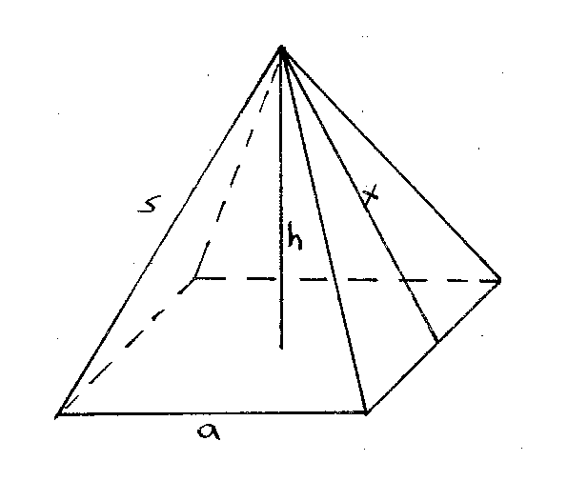

(1) Berechne die Bodendiagonale:

d² = a² + a² d = = 339,41 m

(2) Berechne die Höhe:

h² = s² - (d/2)² h = 140 m

Die Höhe der Pyramide beträgt 140 m.

a) Eine Maus läuft längs der Strecke x zur Spitze.   
Wie lang ist dieser Weg?

Berechne x: x² = h² + 120² x = 184,39 m

Die Maus läuft 184,39m.

7. Aufgabe: Eine Leiter ist genauso lang wie eine Mauer hoch ist. Lehnt man diese Leiter 20cm unter dem oberen Mauerrand an, so steht sie unten 1,20m von der Mauer entfernt. Wie lang ist die Leiter?

x

20 cm

x

1,20 m

x2 = 1202 + (x – 20)2

x2 = 14400 + x2 – 40x + 400 | - x2

0 = 14800 - 40x | + 40x

40x = 14800 | : 40

x = 370 cm = 3,7 m

Die Leiter ist 3,7 m lang.

erreicht. Note: ____________________